Московский государственный технический университет им. Н.Э. Баумана

Факультет «Информатика и системы управления»

Кафедра «Автоматизированные системы обработки информации и управления»



**Тоноян С.А., Калистратов А.**

**Отчет по Лабораторной работе 2**

**По курсу**

**“Супер ЭВМ”**

**Выполнил:**

**Белков А.Д.**

**Студент группы ИУ5-63**

Москва 2018

Оглавление

Цель лабораторной работы: 3

Задачи и порядок выполнения работы 3

Результаты 3

Выводы 4

Цель лабораторной работы:

Получить теоретические знания изучив:

* функции ISPF редактора набора данных, для создания кода программы;
* предназначение и основные функции JSL скрипта;
* язык управления заданиями JOB
* команды компиляции и запуска кода программы
* команды отладки программ

Получение практических навыков:

* создание кода программы на HLASM
* создание JСL скрипта
* компиляция кода программы
* отладка и исправление ошибок посредством инструментария ISPF
* запуск исполняемого модуля;

Задачи и порядок выполнения работы

* создание кода программы на HLASM ;
* создание JСL скрипта
* компиляция кода программы
* отладка и исправление ошибок посредством инструментарии ISPF
* запуск исполняемого модуля;

Результаты

1. ***Создание кода программы на HLASM***

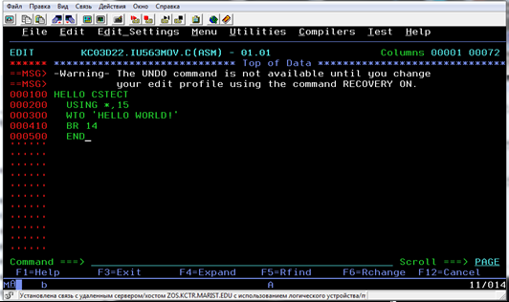

1. ***Создание JСL скрипта***

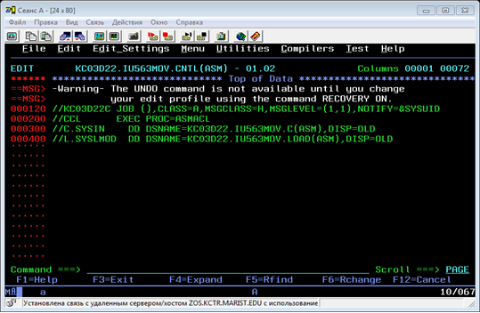

Вывод

В ходе выполнения работы были получены следующие результаты:

Были получены теоретические знания о функциях ISPF редактора набора данных, для создания кода программы, о предназначении и основных функциях JSL скрипта, о языке управления заданиями JOB, командах компиляции, запуска кода программы, отладки программы.

Помимо этого, были получены практические навыки создания кода программы на HLASM, создания JСL скрипта, компиляции кода программы, отладки и исправления ошибок посредством инструментария ISPF и запуска исполняемого модуля.